2019年上海市徐汇实验中学中考数学一模试卷
一．选择题（满分24分，每小题4分）
1．（4分）下列四条线段中，不能成比例的是（ ）
A．a＝4，b＝8，c＝5，d＝10 B．a＝2，b＝2，c＝，d＝5
C．a＝1，b＝2，c＝3，d＝4 D．a＝1，b＝2，c＝2，d＝4
2．（4分）把抛物线y＝﹣2x²向上平移1个单位，再向右平移1个单位，得到的抛物线是（ ）
A．y＝﹣2（x+1）²+1 B．y＝﹣2（x﹣1）²+1
C．y＝﹣2（x﹣1）²﹣1 D．y＝﹣2（x+1）²﹣1
3．（4分）如图，传送带和地面所成斜坡AB的坡度为1：2，物体从地面沿着该斜坡前进了10米，那么物体离地面的高度为（ ）
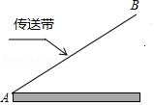
A．5 米 B．5米 C．2 米 D．4米
4．（4分）如图，点D、E分别在△ABC的AB、AC边上，下列条件中：①∠ADE＝∠C；②＝；③＝．使△ADE与△ACB一定相似的是（ ）
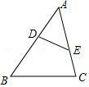
A．①② B．②③ C．①③ D．①②③
5．（4分）下列判断错误的是（ ）
A．0•＝
B．如果，，其中，那么∥
C．设为单位向量，那么||＝1
D．如果|＝2||，那么＝2或＝﹣2
6．（4分）已知二次函数y＝ax²+bx+c（a＞0）的图象经过（0，1），（4，0），当该二次函数的自变量分别取x₁，x₂（0＜x₁＜x₂＜4）时，对应的函数值是y₁，y₂，且y₁＝y₂，设该函数图象的对称轴是x＝m，则m的取值范围是（ ）
A．0＜m＜1 B．1＜m≤2 C．2＜m＜4 D．0＜m＜4
二．填空题（共12小题，满分48分，每小题4分）
7．（4分）已知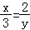，则xy＝ ．
8．（4分）若点P是线段AB的黄金分割点，AB＝10cm，则较长线段AP的长是 cm．
9．（4分）若2||＝3，那么3||＝ ．
10．（4分）如果抛物线y＝2x²+x+m﹣1经过原点，那么m的值等于 ．
11．（4分）如图，在平行四边形ABCD中，点E在边DC上，△DEF的面积与△BAF的面积之比为9：16，则DE：EC＝ ．
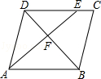
12．（4分）在Rt△ABC中，∠C＝90°，AB＝10，AC＝8，则cosA＝ ．
13．（4分）如图，图中所有四边形都是正方形，其中左上角的n个小正方形与右下角的1个小正方形边长相等，若最大正方形边长是最小正方形边长的m倍，则用含n的代数式表示m的结果为m＝ ．
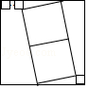
14．（4分）如图，在梯形ABCD中，AD∥BC，EF是梯形的中位线，点E在AB上，若AD：BC＝1：3，＝，则用表示是：＝ ．
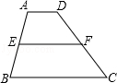
15．（4分）在△ABC中，AB＝AC＝5，BC＝8，如果点G为重心，那么∠GCB的余切值为 ．
16．（4分）为了测量某建筑物BE的高度（如图），小明在离建筑物15米（即DE＝15米）的A处，用测角仪测得建筑物顶部B的仰角为45°，已知测角仪高AD＝1.8米，则BE＝ 米．
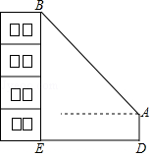
17．（4分）如图，在△ABC中，AD、BE分别是边BC、AC上的中线，AB＝AC＝5，cos∠C＝，那么GE＝ ．
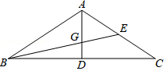
18．（4分）如图，在矩形ABCD中，点E是CD的中点，将△BCE沿BE折叠后得到△BEF、且点F在矩形ABCD的内部，将BF延长交AD于点G．若＝，则＝ ．
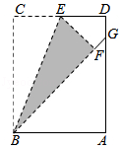
三．解答题（共7小题，满分78分）
19．（10分）计算：sin30°+|﹣2|﹣tan45°+（﹣1）²⁰¹⁹
20．（10分）已知：如图，在▱ABCD中，设＝，＝．
（1）填空：＝ （用、的式子表示）
（2）在图中求作+．（不要求写出作法，只需写出结论即可）
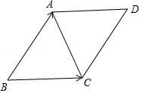
21．（10分）已知抛物线y＝﹣2x²+bx+c与x轴交于A（2，﹣1），B（﹣1，﹣4）两点．
（1）求抛物线的解析式；
（2）用配方法求抛物线的顶点坐标．
22．（10分）如图，某小区A栋楼在B栋楼的南侧，两楼高度均为90m，楼间距为MN．春分日正午，太阳光线与水平面所成的角为55.7°，A栋楼在B栋楼墙面上的影高为DM；冬至日正午，太阳光线与水平面所成的角为30°，A栋楼在B栋楼墙面上的影高为CM．已知CD＝44.5m．
（1）求楼间距MN；
（2）若B号楼共30层，每层高均为3m，则点C位于第几层？（参考数据：tan30°≈0.58，sin55.7°≈0.83，cos55.7°≈0.56，tan55.7°≈1.47）
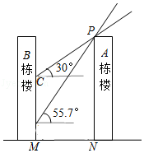
23．（12分）如图，菱形ABCD中，∠BAD＝60°，点E在边AD上，连接BE，在BE上取点F，连接AF并延长交BD于H，且∠AFE＝60°，过C作CG∥BD，直线CG、AF交于G．
（1）求证：∠FAE＝∠EBA；
（2）求证：AH＝BE；
（3）若AE＝3，BH＝5，求线段FG的长．
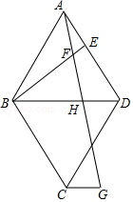
24．（12分）已知二次函数y＝ax²+bx﹣3a经过点A（﹣1，0）、C（0，3），与x轴交于另一点B，抛物线的顶点为D．
（1）求此二次函数解析式；
（2）连接DC、BC、DB，求证：△BCD是直角三角形；
（3）在对称轴右侧的抛物线上是否存在点P，使得△PDC为等腰三角形？若存在，求出符合条件的点P的坐标；若不存在，请说明理由．
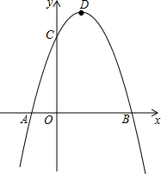
25．（14分）小儒在学习了定理“直角三角形斜边上的中线等于斜边的一半”之后做了如下思考：
（1）他认为该定理有逆定理，即“如果一个三角形某条边上的中线等于该边长的一半，那么这个三角形是直角三角形”应该成立，你能帮小儒证明一下吗？如图①，在△ABC中，AD是BC边上的中线，若AD＝BD＝CD，求证：∠BAC＝90°．
（2）接下来，小儒又遇到一个问题：如图②，已知矩形ABCD，如果在矩形外存在一点E，使得AE⊥CE，求证：BE⊥DE，请你作出证明，可以直接用到第（1）问的结论．
（3）在第（2）问的条件下，如果△AED恰好是等边三角形，直接用等式表示出此时矩形的两条邻边AB与BC的数量关系．
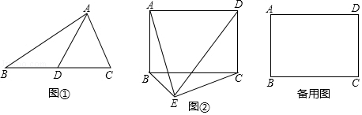

2019年上海市徐汇实验中学中考数学一模试卷
参考答案与试题解析
一．选择题（满分24分，每小题4分）
1．（4分）下列四条线段中，不能成比例的是（ ）
A．a＝4，b＝8，c＝5，d＝10 B．a＝2，b＝2，c＝，d＝5
C．a＝1，b＝2，c＝3，d＝4 D．a＝1，b＝2，c＝2，d＝4
【分析】根据比例线段的概念，让最小的和最大的相乘，另外两条相乘，看它们的积是否相等即可得出答案．
【解答】解：A、4×10＝5×8，能成比例；
B、2×5＝2×，能成比例；
C、1×4≠2×3，不能成比例；
D、1×4＝2×2，能成比例．
故选：C．
【点评】此题考查了比例线段，理解成比例线段的概念，注意在线段两两相乘的时候，要让最小的和最大的相乘，另外两条相乘，看它们的积是否相等进行判断．
2．（4分）把抛物线y＝﹣2x²向上平移1个单位，再向右平移1个单位，得到的抛物线是（ ）
A．y＝﹣2（x+1）²+1 B．y＝﹣2（x﹣1）²+1
C．y＝﹣2（x﹣1）²﹣1 D．y＝﹣2（x+1）²﹣1
【分析】易得原抛物线的顶点及平移后新抛物线的顶点，根据平移不改变二次项系数利用顶点式可得抛物线解析式．
【解答】解：∵函数y＝﹣2x²的顶点为（0，0），
∴向上平移1个单位，再向右平移1个单位的顶点为（1，1），
∴将函数y＝﹣2x²的图象向上平移1个单位，再向右平移1个单位，得到抛物线的解析式为y＝﹣2（x﹣1）²+1，
故选：B．
【点评】考查二次函数的平移情况，二次函数的平移不改变二次项的系数；关键是根据上下平移改变顶点的纵坐标，左右平移改变顶点的横坐标得到新抛物线的顶点．
3．（4分）如图，传送带和地面所成斜坡AB的坡度为1：2，物体从地面沿着该斜坡前进了10米，那么物体离地面的高度为（ ）
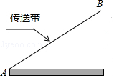
A．5 米 B．5米 C．2 米 D．4米
【分析】作BC⊥地面于点C，根据坡度的概念、勾股定理列式计算即可．
【解答】解：作BC⊥地面于点C，
设BC＝x米，
∵传送带和地面所成斜坡AB的坡度为1：2，
∴AC＝2x米，
由勾股定理得，AC²+BC²＝AB²，即（2x）²+x²＝10²，
解得，x＝2，即BC＝2米，
故选：C．
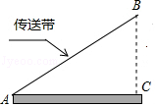
【点评】本题考查的是解直角三角形的应用﹣坡度坡角问题，掌握坡度坡角的概念是解题的关键．
4．（4分）如图，点D、E分别在△ABC的AB、AC边上，下列条件中：①∠ADE＝∠C；②＝；③＝．使△ADE与△ACB一定相似的是（ ）
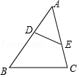
A．①② B．②③ C．①③ D．①②③
【分析】根据有两组角对应相等的两个三角形相似对①进行判断；根据两组对应边的比相等且夹角对应相等的两个三角形相似对②③进行判断．
【解答】解：∵∠DAE＝∠BAC，
∴当ADE＝∠C时，△ADE∽△ACB；
当＝时，△ADE∽△ACB．
故选：C．
【点评】本题考查了相似三角形的判定：三组对应边的比相等的两个三角形相似；两组对应边的比相等且夹角对应相等的两个三角形相似；有两组角对应相等的两个三角形相似．
5．（4分）下列判断错误的是（ ）
A．0•＝
B．如果，，其中，那么∥
C．设为单位向量，那么||＝1
D．如果|＝2||，那么＝2或＝﹣2
【分析】轨迹平面向量的性质一一判断即可．
【解答】解：A、0•＝，正确，故本选项不符合题意．
B、由，，得到：＝，＝﹣，故两向量方向相反，∥，正确，故本选项不符合题意．
C、为单位向量，那么|＝1，正确，故本选项不符合题意．
D、由|＝2||，只能得到两向量模间的数量关系，不能判断其方向，判断错误，故本选项符合题意．
故选：D．
【点评】本题考查平面向量的性质，解题的关键是熟练掌握基本知识，属于中考常考题型．
6．（4分）已知二次函数y＝ax²+bx+c（a＞0）的图象经过（0，1），（4，0），当该二次函数的自变量分别取x₁，x₂（0＜x₁＜x₂＜4）时，对应的函数值是y₁，y₂，且y₁＝y₂，设该函数图象的对称轴是x＝m，则m的取值范围是（ ）
A．0＜m＜1 B．1＜m≤2 C．2＜m＜4 D．0＜m＜4
【分析】根据二次函数图象上点的坐标特征即可求得．
【解答】解：当a＞0时，抛物线开口向上，则点（0，1）的对称点为（x₀，1），
∴x₀＞4，
∴对称轴为x＝m中2＜m＜4，
故选：C．
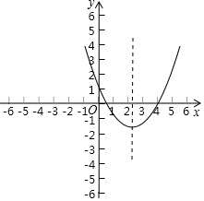
【点评】本题考查了二次函数的性质，二次函数图象上点的坐标特征，画出草图更直观．
二．填空题（共12小题，满分48分，每小题4分）
7．（4分）已知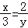，则xy＝ 6 ．
【分析】根据两内项之积等于两外项之积解答即可．
【解答】解：∵＝，
∴xy＝6．
故答案为：6．
【点评】本题主要考查比例的性质，可根据比例的基本性质直接求解．
8．（4分）若点P是线段AB的黄金分割点，AB＝10cm，则较长线段AP的长是 ﹣5 cm．
【分析】根据黄金分割的概念得到AP＝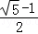AB，把AB＝10cm代入计算即可．
【解答】解：∵P是线段AB的黄金分割点，AP＞BP，
∴AP＝AB，
而AB＝10cm，
∴AP＝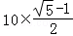＝；
故答案为：﹣5．
【点评】本题考查了黄金分割的概念：如果一个点把一条线段分成两条线段，并且较长线段是较短线段和整个线段的比例中项，那么就说这个点把这条线段黄金分割，这个点叫这条线段的黄金分割点；较长线段是整个线段的倍．
9．（4分）若2||＝3，那么3||＝ ．
【分析】实数的乘除运算法则同样适用于向量的运算．
【解答】解：由2||＝3得到：||＝，
故3||＝3×＝．
故答案是：．
【点评】考查了平面向量的知识，解题时，可以与实数的运算法则联系起来考虑，属于基础题．
10．（4分）如果抛物线y＝2x²+x+m﹣1经过原点，那么m的值等于 1 ．
【分析】把原点坐标代入抛物线解析式即可得到对应m的值．
【解答】解：把（0，0）代入y＝2x²+x+m﹣1得m﹣1＝0，解得m＝1，
故答案为1．
【点评】本题考查了二次函数图象上点的坐标特征：二次函数图象上点的坐标满足其解析式．
11．（4分）如图，在平行四边形ABCD中，点E在边DC上，△DEF的面积与△BAF的面积之比为9：16，则DE：EC＝ 3：1 ．
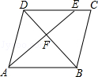
【分析】根据平行四边形的性质可得出DE∥AB、DC＝AB，进而可得出△DEF∽△BAF，根据相似三角形的性质可得出＝，再结合EC＝CD﹣DE即可求出结论．
【解答】解：∵四边形ABCD为平行四边形，
∴DE∥AB，DC＝AB，
∴△DEF∽△BAF．
∵△DEF的面积与△BAF的面积之比为9：16，
∴＝，
∵＝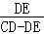＝＝3．
故答案为：3：1．
【点评】本题考查了相似三角形的判定与性质以及平行四边形的性质，根据相似三角形的性质求出DE、BA之间的关系是解题的关键．
12．（4分）在Rt△ABC中，∠C＝90°，AB＝10，AC＝8，则cosA＝ ．
【分析】作出图形，根据锐角的余弦等于邻边比斜边，列式计算即可得解．
【解答】解：如图，∵∠C＝90°，AB＝10，AC＝8，
∴cosA＝＝＝．
故答案为：．
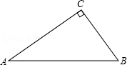
【点评】本题考查了锐角三角函数的定义，在直角三角形中，锐角的正弦为对边比斜边，余弦为邻边比斜边，正切为对边比邻边．
13．（4分）如图，图中所有四边形都是正方形，其中左上角的n个小正方形与右下角的1个小正方形边长相等，若最大正方形边长是最小正方形边长的m倍，则用含n的代数式表示m的结果为m＝ 2n+5 ．
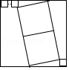
【分析】如图，过A作AB⊥FG于B，根据相似三角形的性质得到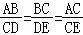＝2，设小正方形的边长为1，则答正方形的边长为m，求得BC＝2DE＝2，CD＝AB＝（m﹣1），列方程即可得到结论．
【解答】解：如图，过A作AB⊥FG于B，
则△ABC∽△CDE，
∴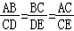＝2，
设小正方形的边长为1，则大正方形的边长为m，
∴AB＝m﹣1，BF＝n，DE＝1，
∴BC＝2DE＝2，CD＝AB＝（m﹣1），
∴FG＝FB+BC+CD+DG＝n+2+（m﹣1）+1＝m，
∴m＝2n+5，
故答案为：2n+5．
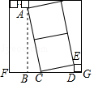
【点评】本题考查了列代数式，相似三角形的性质和判定，正方形的性质，正确的作出辅助线构造相似三角形是解题的关键．
14．（4分）如图，在梯形ABCD中，AD∥BC，EF是梯形的中位线，点E在AB上，若AD：BC＝1：3，＝，则用表示是：＝ ﹣2 ．
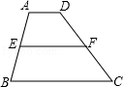
【分析】此题只需根据梯形的中位线定理得到EF和AD的关系即可．
【解答】解：根据AD：BC＝1：3，则BC＝AD．
根据梯形的中位线定理，得EF＝2AD．
又∵＝，
∴＝﹣2．
【点评】考查了梯形的中位线定理．
15．（4分）在△ABC中，AB＝AC＝5，BC＝8，如果点G为重心，那么∠GCB的余切值为 4 ．
【分析】根据等腰三角形的三线合一，勾股定理求出AD的长，利用重心的性质即可求出DG的长，利用余切的定义解答即可．
【解答】解：作AD⊥BC于D，
则点G在AD上，连接GC，
∵AB＝AC，AD⊥BC，
∴CD＝BC＝4，
由勾股定理得，AD＝＝3，
∵G为△ABC的重心，
∴DG＝AD＝1，
∴cot∠GCB＝＝4，
故答案为：4．
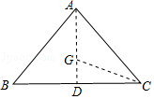
【点评】本题考查的是重心的概念和性质，锐角三角函数的定义，三角形的重心是三角形三条中线的交点，且重心到顶点的距离是它到对边中点的距离的2倍．
16．（4分）为了测量某建筑物BE的高度（如图），小明在离建筑物15米（即DE＝15米）的A处，用测角仪测得建筑物顶部B的仰角为45°，已知测角仪高AD＝1.8米，则BE＝ 16.8 米．
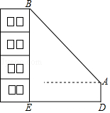
【分析】在Rt△ABC中，已知角的邻边求对边，可以用正切求BC，再加上CE即可．
【解答】解：过A作AC⊥BE于C，
则AC＝DE＝15，
根据题意：在Rt△ABC中，有BC＝AC×tan45°＝15，
则BE＝BC+CE＝16.8（米），
故答案为：16.8．
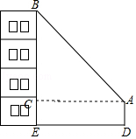
【点评】本题考查的是解直角三角形的应用﹣仰角俯角问题，理解仰角俯角的概念、熟记锐角三角函数的概念是解题的关键．
17．（4分）如图，在△ABC中，AD、BE分别是边BC、AC上的中线，AB＝AC＝5，cos∠C＝，那么GE＝ ．
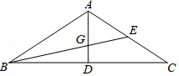
【分析】根据题意，作出合适的辅助线，然后根据勾股定理、三角形相似可以求得GE的长，本题得以解决．
【解答】解：作EF⊥BC于点F，
∵AD、BE分别是边BC、AC上的中线，AB＝AC＝5，cos∠C＝，
∴AD⊥BC，AD＝3，CD＝4，
∴AD∥EF，BC＝8，
∴EF＝1.5，DF＝2，△BDG∽△BFE，
∴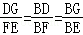，BF＝6，
∴DG＝1，
∴BG＝，
∴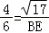，
得BE＝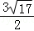，
∴GE＝BE﹣BG＝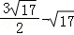＝，
故答案为：．
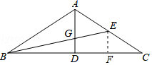
【点评】本题考查解直角三角形，解答本题的关键是明确题意，利用数形结合的思想解答．
18．（4分）如图，在矩形ABCD中，点E是CD的中点，将△BCE沿BE折叠后得到△BEF、且点F在矩形ABCD的内部，将BF延长交AD于点G．若＝，则＝ ．
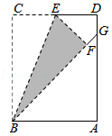
【分析】由中点定义可得DE＝CE，再由翻折的性质得出DE＝EF，BF＝BC，∠BFE＝∠D＝90°，从而得到DE＝EF，连接EG，利用“HL”证明Rt△EDG≌Rt△EFG，得出DG＝FG，设DG＝a，求出GA、AD，再由矩形的对边相等得出AD＝BC，求出BF，再求出BG，由勾股定理得出AB，再求比值即可．
【解答】解：连接GE，
∵点E是CD的中点，
∴EC＝DE，
∵将△BCE沿BE折叠后得到△BEF、且点F在矩形ABCD的内部，
∴EF＝DE，∠BFE＝90°，
在Rt△EDG和Rt△EFG中
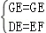，
∴Rt△EDG≌Rt△EFG（HL），
∴FG＝DG，
∵＝，
∴设DG＝FG＝a，则AG＝7a，
故AD＝BC＝8a，
则BG＝BF+FG＝9a，
∴AB＝＝4a，
故＝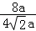＝．
故答案为：．
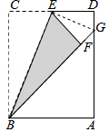
【点评】本题考查了矩形的性质、全等三角形的判定与性质、勾股定理的应用、以及翻折变换的性质；熟记性质并作辅助线构造出全等三角形是解题的关键．
三．解答题（共7小题，满分78分）
19．（10分）计算：sin30°+|﹣2|﹣tan45°+（﹣1）²⁰¹⁹
【分析】直接利用特殊角的三角函数值以及绝对值的性质分别化简得出答案．
【解答】解：原式＝+2﹣1﹣1
＝．
【点评】此题主要考查了实数运算，正确化简各数是解题关键．
20．（10分）已知：如图，在▱ABCD中，设＝，＝．
（1）填空：＝ ﹣ （用、的式子表示）
（2）在图中求作+．（不要求写出作法，只需写出结论即可）
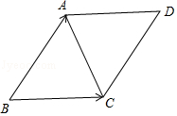
【分析】（1）根据三角形法则可知：＝+，延长即可解决问题；
（2）连接BD．因为＝+，＝，即可推出＝+．
【解答】解：（1）∵＝+，＝，＝．
∴＝﹣．
故答案为﹣．

（2）连接BD．
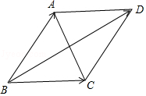
∵＝+，＝，
∴＝+．
∴即为所求；
【点评】本题考查作图﹣复杂作图、平行四边形的性质、平面向量等知识，解题的关键是灵活运用所学知识解决问题，属于中考常考题型．
21．（10分）已知抛物线y＝﹣2x²+bx+c与x轴交于A（2，﹣1），B（﹣1，﹣4）两点．
（1）求抛物线的解析式；
（2）用配方法求抛物线的顶点坐标．
【分析】（1）利用待定系数法确定函数关系式；
（2）利用配方法将所求的函数解析式转化为顶点式，即可直接得到答案．
【解答】解：（1）把A（2，﹣1），B（﹣1，﹣4）两点代入y＝﹣2x²+bx+c，得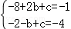．
解得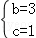，
故该抛物线解析式为：y＝﹣2x²+3x+1．

（2）由（1）知，抛物线解析式为：y＝﹣2x²+3x+1．
y＝﹣2x²+3x+1＝﹣2（x²﹣x+）+1+＝﹣2（x﹣）²+．
所以抛物线的顶点坐标是（，）．
【点评】考查了抛物线与x轴的交点坐标，二次函数的三种形式以及待定系数法确定函数解析式，掌握配方法是将二次函数解析式的三种形式间转换的关键．
22．（10分）如图，某小区A栋楼在B栋楼的南侧，两楼高度均为90m，楼间距为MN．春分日正午，太阳光线与水平面所成的角为55.7°，A栋楼在B栋楼墙面上的影高为DM；冬至日正午，太阳光线与水平面所成的角为30°，A栋楼在B栋楼墙面上的影高为CM．已知CD＝44.5m．
（1）求楼间距MN；
（2）若B号楼共30层，每层高均为3m，则点C位于第几层？（参考数据：tan30°≈0.58，sin55.7°≈0.83，cos55.7°≈0.56，tan55.7°≈1.47）
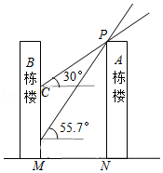
【分析】（1）过点P作PE∥MN，交B栋楼与点E，构造矩形EPNM、直角△PEC和直角△PED．利用锐角三角函数用含EP的代数式表示出EC、ED，由CD＝ED﹣EC得方程，求解即可；
（2）计算EC，得CM的高，由3米一层得点C所在层数．
【解答】解：（1）过点P作PE∥MN，交B栋楼与点E，
则四边形PEMN为矩形．
∴EP＝MN
由题意知：∠EPD＝55.7°
∠EPC＝30°．
在Rt△ECP中，EC＝tan∠EPC×EP
＝tan30°×EP＝EP≈0.58EP，
在Rt△EDP中，ED＝tan∠EPD×EP
＝tan55.7°×EP≈1.47EP，
∵CD＝ED﹣EC，
∴1.47EP﹣0.58EP＝44.5
∴EP＝MN＝50（m）
答：楼间距MN为50m．
（2）∵EC＝0.58EP
＝0.58×50＝29（m）
∴CM＝90﹣29＝61（m）
∵61÷3≈20.3≈21（层）
答：点C位于第21层．
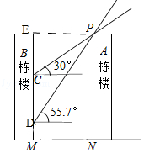
【点评】本题考查了解直角三角形的应用．解决此问题的关键在于正确理解题意的基础上建立数学模型，把实际问题转化为数学问题．
23．（12分）如图，菱形ABCD中，∠BAD＝60°，点E在边AD上，连接BE，在BE上取点F，连接AF并延长交BD于H，且∠AFE＝60°，过C作CG∥BD，直线CG、AF交于G．
（1）求证：∠FAE＝∠EBA；
（2）求证：AH＝BE；
（3）若AE＝3，BH＝5，求线段FG的长．
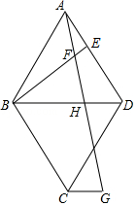
【分析】（1）由∠AFE＝∠BAE＝60°、∠AEF＝∠BEA证△AEF∽△BEA，据此可得；
（2）根据菱形的性质得AB＝AD、∠BAE＝∠ADB＝60°，利用“ASA”证△ABE≌△DAH可得答案；
（3）连接AC交BD于点P，则AC⊥BD，且AC平分BD，利用AE＝DH＝3、BH＝5，结合菱形的性质可得AC＝2AP＝8、PH＝1，由CG∥BD且P为AC中点知CG＝2，根据勾股定理知AG＝14，BE＝AH＝AG＝7，利用△AEF∽△BEA知＝，据此求得AF＝，由FG＝AG﹣AF可得答案．
【解答】解：（1）∵∠AFE＝∠BAE＝60°、∠AEF＝∠BEA，
∴△AEF∽△BEA，
∴∠FAE＝∠ABE；

（2）∵四边形ABCD是菱形，且∠BAD＝60°，
∴AB＝AD、∠BAE＝∠ADB＝60°，
在△ABE和△DAH中，
∵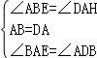，
∴△ABE≌△DAH（ASA），
∴AH＝BE；

（3）如图，连接AC交BD于点P，则AC⊥BD，且AC平分BD，
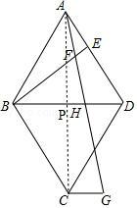
∵△ABE≌△DAH，
∴AE＝DH＝3，
则BD＝BH+DH＝8，
∴BP＝PD＝4，PH＝BH﹣BP＝1，
∵AB＝BD＝8，
∴AP＝＝4，
则AC＝2AP＝8，
∵CG∥BD，且P为AC中点，
∴∠ACG＝90°，CG＝2PH＝2，
∴AG＝＝14，BE＝AH＝AG＝7，
∵△AEF∽△BEA，
∴＝，即＝，
解得：AF＝，
∴FG＝AG﹣AF＝14﹣＝．
【点评】本题主要考查相似三角形的判定与性质及菱形的性质，解题的关键是熟练掌握菱形的性质和中位线定理、勾股定理及相似三角形的判定与性质、全等三角形的判定和性质等知识点．
24．（12分）已知二次函数y＝ax²+bx﹣3a经过点A（﹣1，0）、C（0，3），与x轴交于另一点B，抛物线的顶点为D．
（1）求此二次函数解析式；
（2）连接DC、BC、DB，求证：△BCD是直角三角形；
（3）在对称轴右侧的抛物线上是否存在点P，使得△PDC为等腰三角形？若存在，求出符合条件的点P的坐标；若不存在，请说明理由．
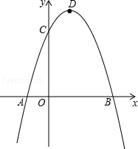
【分析】（1）将A（﹣1，0）、B（3，0）代入二次函数y＝ax²+bx﹣3a求得a、b的值即可确定二次函数的解析式；
（2）分别求得线段BC、CD、BD的长，利用勾股定理的逆定理进行判定即可；
（3）分以CD为底和以CD为腰两种情况讨论．运用两点间距离公式建立起P点横坐标和纵坐标之间的关系，再结合抛物线解析式即可求解．
【解答】解：（1）∵二次函数y＝ax²+bx﹣3a经过点A（﹣1，0）、C（0，3），
∴根据题意，得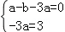，
解得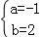，
∴抛物线的解析式为y＝﹣x²+2x+3．

（2）由y＝﹣x²+2x+3＝﹣（x﹣1）²+4得，D点坐标为（1，4），
定义抛物线y＝﹣x²+2x+3．令y＝0，﹣x²+2x+3＝0，解得x＝﹣1或3，
∴A（﹣1，0），B（3，0），
∴CD＝＝，
BC＝＝3，
BD＝＝2，
∵CD²+BC²＝（）²+（3）²＝20，BD²＝（2）²＝20，
∴CD²+BC²＝BD²，
∴△BCD是直角三角形；

（3）存在．
y＝﹣x²+2x+3对称轴为直线x＝1．
①若以CD为底边，则P₁D＝P₁C，
设P₁点坐标为（x，y），根据勾股定理可得P₁C²＝x²+（3﹣y）²，P₁D²＝（x﹣1）²+（4﹣y）²，
因此x²+（3﹣y）²＝（x﹣1）²+（4﹣y）²，
即y＝4﹣x．
又P₁点（x，y）在抛物线上，
∴4﹣x＝﹣x²+2x+3，
即x²﹣3x+1＝0，
解得x₁＝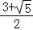，x₂＝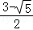＜1，应舍去，
∴x＝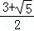，
∴y＝4﹣x＝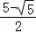，
即点P₁坐标为（，）．
②若以CD为一腰，
∵点P₂在对称轴右侧的抛物线上，由抛物线对称性知，点P₂与点C关于直线x＝1对称，
此时点P₂坐标为（2，3）．
∴符合条件的点P坐标为（，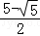）或（2，3）．
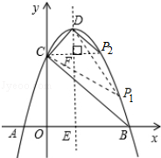
【点评】此题是一道典型的“存在性问题”，结合二次函数图象和等腰三角形、直角梯形的性质，考查了它们存在的条件，有一定的开放性．
25．（14分）小儒在学习了定理“直角三角形斜边上的中线等于斜边的一半”之后做了如下思考：
（1）他认为该定理有逆定理，即“如果一个三角形某条边上的中线等于该边长的一半，那么这个三角形是直角三角形”应该成立，你能帮小儒证明一下吗？如图①，在△ABC中，AD是BC边上的中线，若AD＝BD＝CD，求证：∠BAC＝90°．
（2）接下来，小儒又遇到一个问题：如图②，已知矩形ABCD，如果在矩形外存在一点E，使得AE⊥CE，求证：BE⊥DE，请你作出证明，可以直接用到第（1）问的结论．
（3）在第（2）问的条件下，如果△AED恰好是等边三角形，直接用等式表示出此时矩形的两条邻边AB与BC的数量关系．
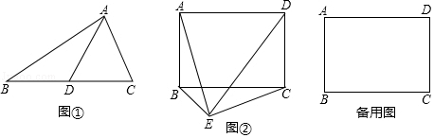
【分析】（1）利用等腰三角形的性质和三角形内角和即可得出结论；
（2）先判断出OE＝AC，即可得出OE＝BD，即可得出结论；
（3）先判断出△ABE是底角是30°的等腰三角形，即可构造直角三角形即可得出结论．
【解答】解：（1）∵AD＝BD，
∴∠B＝∠BAD，
∵AD＝CD，
∴∠C＝∠CAD，
在△ABC中，∠B+∠C+∠BAC＝180°，
∴∠B+∠C+∠BAD+∠CAD＝∠B+∠C+∠B+∠C＝180°
∴∠B+∠C＝90°，
∴∠BAC＝90°，

（2）如图②，连接AC，BD，OE，
∵四边形ABCD是矩形，
∴OA＝OB＝OC＝OD＝AC＝BD，
∵AE⊥CE，
∴∠AEC＝90°，
∴OE＝AC，
∴OE＝BD，
∴∠BED＝90°，
∴BE⊥DE；

（3）如图3，∵四边形ABCD是矩形，
∴AD＝BC，∠BAD＝90°，
∵△ADE是等边三角形，
∴AE＝AD＝BC，∠DAE＝∠AED＝60°，
由（2）知，∠BED＝90°，
∴∠BAE＝∠BEA＝30°，
过点B作BF⊥AE于F，
∴AE＝2AF，在Rt△ABF中，∠BAE＝30°，
∴AB＝2BF，AF＝BF，
∴AE＝2BF，
∴AE＝AB，
∴BC＝AB．
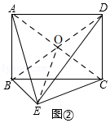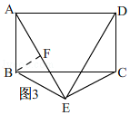
【点评】此题是四边形综合题，主要考查了矩形是性质，直角三角形的性质和判定，含30°角的直角三角形的性质，三角形的内角和公式，解（1）的关键是判断出∠B＝∠BAD，解（2）的关键是判断出OE＝AC，解（3）的关键是判断出△ABE是底角为30°的等腰三角形，进而构造直角三角形，是一道中等难度的中考常考题．

